
Ақтөбе облысы әкімдігінің 2015 жылғы 8 маусымдағы № 199 "Ауыл шаруашылығы дақылдарын қорғалған топырақта өңдеп өсiру шығындарының құнын субсидиялау" мемлекеттік көрсетілетін қызмет регламентін бекіту туралы" қаулысына өзгеріс енгізу туралы
Күшін жойған
Ақтөбе облысы әкімдігінің 2019 жылғы 10 қыркүйектегі № 349 қаулысы. Ақтөбе облысының Әділет департаментінде 2019 жылғы 13 қыркүйекте № 6378 болып тіркелді. Күші жойылды - Ақтөбе облысы әкімдігінің 2020 жылғы 3 наурыздағы № 81 қаулысымен
Ескерту. Күші жойылды - Ақтөбе облысы әкімдігінің 03.03.2020 № 81 қаулысымен (алғашқы ресми жариялаған күнінен кейін күнтізбелік он күн өткен соң қолданысқа енгізіледі).
Қазақстан Республикасының 2001 жылғы 23 қаңтардағы "Қазақстан Республикасындағы жергілікті мемлекеттік басқару және өзін-өзі басқару туралы" Заңының 27-бабына, Қазақстан Республикасының 2013 жылғы 15 сәуірдегі "Мемлекеттік көрсетілетін қызметтер туралы" Заңының 16-бабының 3-тармағына, Қазақстан Республикасы Ауыл шаруашылығы министрінің міндетін атқарушының 2015 жылғы 8 мамырдағы № 4-1/428 "Ауыл шаруашылығы дақылдарын қорғалған топырақта өңдеп өсіру шығындарының құнын субсидиялау" мемлекеттік көрсетілетін қызмет стандартын бекіту туралы" Нормативтік құқықтық актілерді мемлекеттік тіркеу № 11432 болып тіркелген бұйрығына сәйкес Ақтөбе облысы әкімдігі ҚАУЛЫ ЕТЕДІ:
1. Ақтөбе облысы әкімдігінің 2015 жылғы 8 маусымдағы № 199 "Ауыл шаруашылығы дақылдарын қорғалған топырақта өңдеп өсiру шығындарының құнын субсидиялау" (Нормативтік құқықтық актілерді мемлекеттік тіркеу тізілімінде № 4421 тіркелген, 2015 жылғы 17 шілдеде Қазақстан Республикасының нормативтік құқықтық актілерінің "Әділет" ақпараттық-құқықтық жүйесінде жарияланған) қаулысына мынадай өзгеріс енгізілсін:
көрсетілген қаулымен бекітілген "Ауыл шаруашылығы дақылдарын қорғалған топырақта өңдеп өсiру шығындарының құнын субсидиялау" мемлекеттік көрсетілетін қызмет регламенті осы қаулының қосымшасына сәйкес жаңа редакцияда жазылсын.
2. "Ақтөбе облысының ауыл шаруашылығы басқармасы" мемлекеттік мекемесі заңнамада белгіленген тәртіппен:
1) осы қаулыны Ақтөбе облысының Әділет департаментінде мемлекеттік тіркеуді;
2) осы қаулы ресми жарияланғаннан кейін Ақтөбе облысы әкімдігінің интернет-ресурсына орналастыруды қамтамасыз етсін.
3. Осы қаулының орындалуын бақылау Ақтөбе облысы әкімінің жетекшілік ететін орынбасарына жүктелсін.
4. Осы қаулы оның алғашқы ресми жарияланған күнінен кейін күнтізбелік он күн өткен соң қолданысқа енгізіледі.
Ақтөбе облысының әкімі | О. Уразалин
Ақтөбе облысы әкімдігінің 2019 жылғы 10 қыркүйектегі №349 қаулысына қосымша
Ақтөбе облысы әкімдігінің 2015 жылғы 8 маусымдағы № 199 қаулысымен бекітілген
"Ауыл шаруашылығы дақылдарын қорғалған топырақта өңдеп өсiру шығындарының құнын субсидиялау" мемлекеттік көрсетілетін қызмет регламенті 1. Жалпы ережелер
1. "Ауыл шаруашылығы дақылдарын қорғалған топырақта өңдеп өсiру шығындарының құнын субсидиялау" мемлекеттік көрсетілетін қызметі (бұдан әрі - мемлекеттік көрсетілетін қызмет) "Ақтөбе облысының ауыл шаруашылығы басқармасы" (бұдан әрі –көрсетілетін қызметті беруші) мемлекеттік мекемесімен көрсетіледі.
Өтінімдерді қабылдау және мемлекеттік қызметті көрсету нәтижелерін беру "электрондық үкіметтің" www.egov.kz веб-порталы (бұдан әрі – портал) арқылы жүзеге асырылады.
2. Мемлекеттік қызметті көрсету нысаны: электрондық (толығымен автоматтандырылған).
3. Мемлекеттік қызметті көрсету нәтижесі – субсидияның аударылғаны туралы хабарлама не Қазақстан Республикасы Ауыл шаруашылығы министрінің міндетін атқарушының 2015 жылғы 8 мамырдағы № 4-1/428 "Ауыл шаруашылығы дақылдарын қорғалған топырақта өңдеп өсіру шығындарының құнын субсидиялау" мемлекеттік көрсетілетін қызмет стандартын бекіту туралы" Нормативтік құқықтық актілерді мемлекеттік тіркеу тізілімінде № 11432 тіркелген мемлекеттік көрсетілетін қызмет стандартының (бұдан әрі – Стандарт) 10-тармағымен көзделген жағдайларда және негіздер бойынша мемлекеттік қызметті көрсетуден уәжді бас тарту.
Мемлекеттік қызметті көрсету нәтижесін беру нысаны: электрондық.
Порталға көрсетілетін қызметті алушының "жеке кабинетіне" көрсетілетін қызмет берушінің уәкілетті адамы электрондық цифрлық қолтаңбасымен (бұдан әрі – ЭЦҚ) қол қойған электрондық құжат нысанында субсидия тағайындау/тағайындамау туралы шешім бар хабарлама жіберіледі.
2. Мемлекеттік қызметті көрсету процесінде көрсетілетін қызметті берушінің құрылымдық бөлімшелерінің (қызметкерлерінің) іс-қимылы тәртібін сипаттау
4. Көрсетілетін қызметті алушы порталға көрсетілетін қызметті алушының ЭЦҚ-сымен куәландырылған электрондық құжат нысанында Стандарттың қосымшасына сәйкес нысан бойынша ауыл шаруашылығы дақылдарын қорғалған топырақта өңдеп өсіру шығындарының құнына субсидия алуға өтінім ұсыну мемлекеттік қызмет көрсету бойынша рәсімдерді (іс - қимылдарды) бастау үшін негіз болып табылады.
5. Мемлекеттік қызмет көрсету процесінің құрамына кіретін әрбір рәсімнің (іс - қимылдың) мазмұны, оны орындаудың ұзақтығы және нәтижесі:
1) көрсетілетін қызметті берушінің жауапты орындаушысы көрсетілетін қызметті алушының өтінімін тіркеген сәттен бастап 1 (бір) жұмыс күнi iшiнде ЭЦҚ-ны пайдалана отырып, тиісті хабарламаға қол қою жолымен оның қабылданғанын немесе Стандарттың 10-тармағына сәйкес көрсетілетін мемлекеттік қызметті көрсетуден уәжді бас тартылғандығын растайды, бұдан әрі қалыптасқан төлем құжаттарын көрсетілетін қызметті берушінің қаржы бөлімінің жауапты орындаушысына жолдайды.
Нәтижесі – өтінімді қабылдау және құжаттарды қаржы бөлімінің жауапты орындаушысына жіберу, немесе үәжді бас тарту;
2) көрсетілетін қызметті берушінің қаржы бөлімінің жауапты орындаушысы 2 (екі) жұмыс күні ішінде субсидиялаудың ақпараттық жүйесінде "Қазынашылық-Клиент" ақпараттық жүйесіне (бұдан әрі – "Қазынашылық-Клиент" АЖ) жүктелетін субсидиялар төлеуге арналған төлем тапсырмаларын қалыптастырады.
Нәтижесі – субсидиялар төлеуге арналған төлем тапсырмаларын қалыптастыру және тиісті субсидиялардың аударылғаны туралы хабарлама.
3. Мемлекеттік қызмет көрсету процесінде көрсетілетін қызмет берушінің құрылымдық бөлімшелерінің (қызметкерлерінің) өзара іс-қимылы тәртібін сипаттау
6. Мемлекеттік қызмет көрсету процесіне қатысатын көрсетілетін қызметті берушілердің құрылымдық бөлімшелерінің (қызметкерлерінің) тізбесі:
1) көрсетілетін қызметті берушінің жауапты орындаушысы;
2) көрсетілетін қызметті берушінің қаржы бөлімінің жауапты орындаушысы.
7. Әрбір рәсімнің (іс-қимылдың) ұзақтығын көрсете отырып, құрылымдық бөлімшелер (қызметкерлер) арасындағы рәсімдердің (іс-қимылдардың) реттілігін сипаттау:
1) көрсетілетін қызметті берушінің жауапты орындаушысы көрсетілетін қызметті алушының өтінімін тіркеген сәттен бастап 1 (бір) жұмыс күнi iшiнде ЭЦҚ-ны пайдалана отырып, тиісті хабарламаға қол қою жолымен оның қабылданғанын немесе Стандарттың 10-тармағына сәйкес көрсетілетін мемлекеттік қызметті көрсетуден уәжді бас тартылғандығын растайды, бұдан әрі қалыптасқан төлем құжаттарын көрсетілетін қызметті берушінің қаржы бөлімінің жауапты орындаушысына жолдайды.
2) көрсетілетін қызметті берушінің қаржы бөлімінің жауапты орындаушысы 2 (екі) жұмыс күні ішінде субсидиялаудың ақпараттық жүйесінде "Қазынашылық-Клиент" АЖ жүктелетін субсидиялар төлеуге арналған төлем тапсырмаларын қалыптастырады.
4. "Азаматтарға арналған үкімет" мемлекеттік корпорациясымен және (немесе) өзге де көрсетілетін қызметті берушілермен өзара іс-қимыл тәртібін, сондай-ақ мемлекеттік қызмет көрсету процесінде ақпараттық жүйелерді пайдалану тәртібін сипаттау
8. Портал арқылы мемлекеттік қызмет көрсету кезінде көрсетілетін қызметті беруші мен көрсетілетін қызметті алушының жүгіну және рәсімдерінің (іс-қимылдарының) реттілігі тәртібін сипаттау:
процесс - субсидиялаудың ақпараттық жүйесінің тексеруі үшін оған қажетті мәліметтер енгізіле отырып, өтінім қалыптастырылады;
шарт - өтінім субсидиялаудың ақпараттық жүйесінде оған көрсетілетін қызметті алушы ЭЦҚ-сымен қол қоюы арқылы тіркеледі және көрсетілетін қызметті берушінің Жеке кабинетінде қолжетімді болады;
1 - процесс көрсетілетін қызметті беруші көрсетілетін қызметті алушы өтінімді тіркеген сәттен бастап 1 (бір) жұмыс күнi iшiнде ЭЦҚ-ны пайдалана отырып, тиісті хабарламаға қол қою жолымен оның қабылданғанын растайды;
1 – шарт көрсетілетін қызметті алушы өтінім ұсынған жағдайда хабарлама көрсетілетін қызметті алушының Жеке кабинетіне түседі;
2 - процесс көрсетілетін қызметті беруші "Қазынашылық-Клиент" АЖ жүктелетін субсидия төлеуге арналған төлем тапсырмасын 2 (екі) жұмыс күні ішінде жүктейді;
2 – шарт төлем тапсырмаларын қалыптастыру және тиісті субсидиялардың аударылғаны туралы хабарлама.
9. Портал арқылы мемлекеттік қызмет көрсетуге тартылған ақпараттық жүйелерінің функционалдық өзара іс-қимылдарының диаграммасы осы регламенттің 1-қосымшасына сәйкес көрсетілген.
10. Мемлекеттік қызмет көрсету процесінде көрсетілетін қызметті берушінің құрылымдық бөлімшелерінің (қызметкерлерінің) рәсімдерінің (іс-қимылдарының) өзара іс-қимылдарының реттілігінің толық сипаттамасы, осы регламентке 2-қосымшаға сәйкес мемлекеттік қызмет көрсетудің бизнес-процестерінің анықтамалығында көрсетіледі.
"Ауыл шаруашылығы дақылдарын қорғалған топырақта өңдеп өсiру шығындарының құнын субсидиялау" мемлекеттік көрсетілетін қызмет регламентіне 1 қосымша
Көрсетілетін қызметті берушінің портал арқылы мемлекеттiк қызмет көрсету процесiнде ақпараттық жүйелердi қолдану тәртiбi

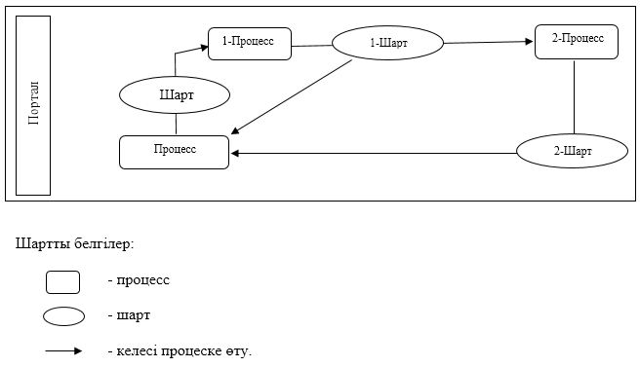

"Ауыл шаруашылығы дақылдарын қорғалған топырақта өңдеп өсiру шығындарының құнын субсидиялау" мемлекеттік көрсетілетін қызмет регламентіне 2 қосымша
Мемлекеттік қызмет көрсетудің бизнес-процестерінің анықтамалығы

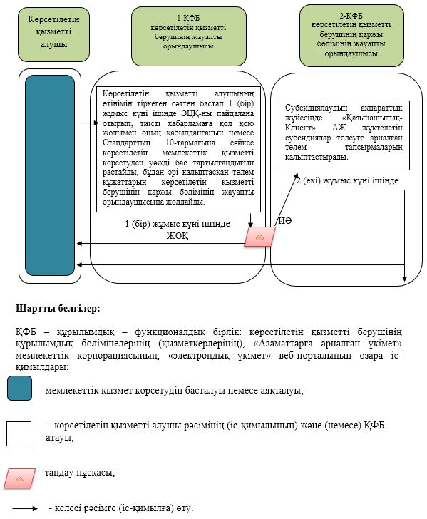

© 2012. Қазақстан Республикасы Әділет министрлігінің «Қазақстан Республикасының Заңнама және құқықтық ақпарат институты» ШЖҚ РМК

